TJA 7.b – SRE 27. 5.

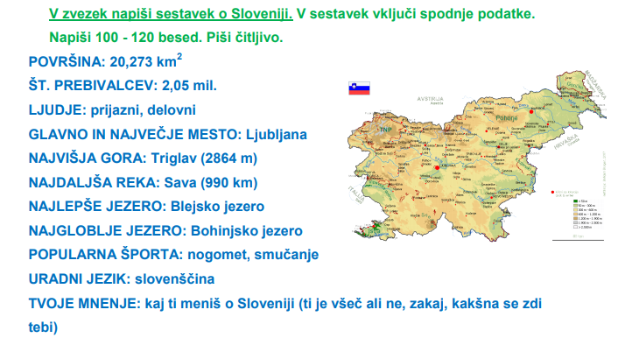

Slikaj in pošlji

